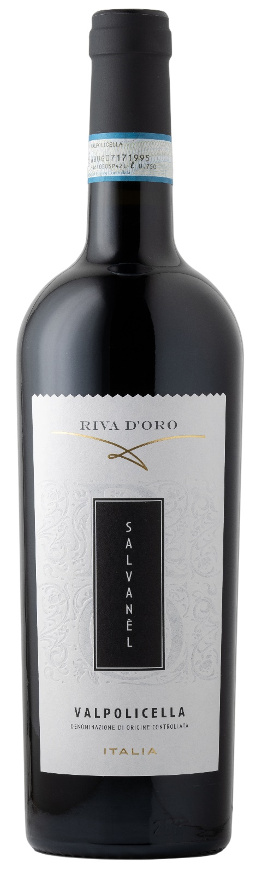
VALPOLICELLA DOCG – SALVANEL

Rebsorte: Corvina, Rondinella
Alk. Vol.%: 12
Jahrgang: 2024
Restzucker g/l: 4,9
Säuregehalt g/l: 5,5
Region: Venetien
Anbaugebiet: Rebflächen im Gebiet von Valpolicella
Flaschengröße: 750ml, 1500ml

EIGENSCHAFTEN

Weinbereitung: Sanfte Pressung der Trauben, dann Mazeration bei einer kontrollierten Temperatur in Stahltanks.
Ausbau: In Stahltanks bis zur Abfüllung
Ertrag pro Hektar: 12000kg
Farbe: Intensives Rot mit violetten Spiegelungen
Bouquet: Fruchtnoten nach roten Beeren
Geschmack: Elegant und trocken

SPEISEEMPFEHLUNG

Ausgezeichnet zu Geflügel und dunklen Fleischgerichten.
Serviertemperatur 16-18°C

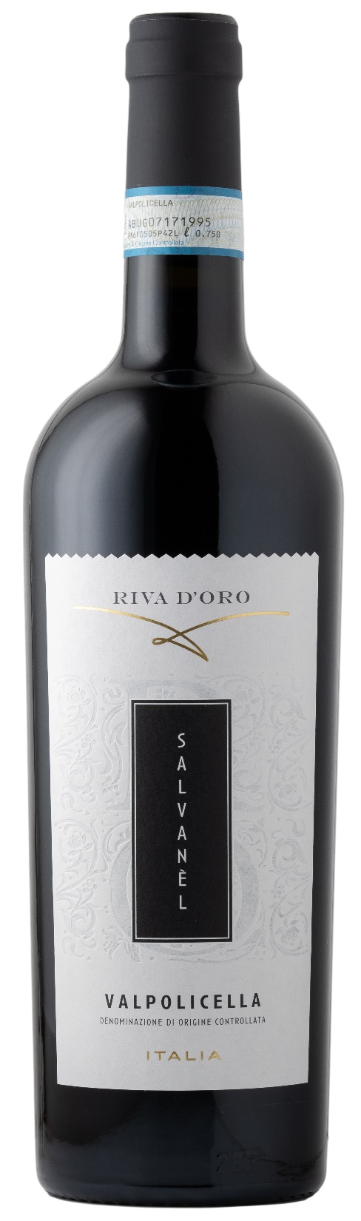
TECHNISCHE ANGABEN / PALETTISIERUNG

Größe 750ml:
Artikel-Nr. V09004A
GTIN-13 Flasche 8017868000662
GTIN-13 Karton 8017868004257
Verschluss Korken
Flaschen/Karton 6 Flaschen
Palettengröße 80x120cm
Kartons/Lage 21
Kartons/Palette 105
Kg/Karton 7,8
Kg/Palette 840

Größe 1500ml:
Artikel-Nr. V09003B
GTIN-13 Flasche 8017868002444
GTIN-13 Karton 8017868004509
Verschluss Schraubverschluss
Flaschen/Karton 6 Flaschen
Palettengröße 80x120cm
Kartons/Lage 14
Kartons/Palette 56
Kg/Karton 13,4
Kg/Palette 760

Enthält Sulfite
GVO frei
Revision 01. 14.05.2026

